МИНОБРНАУКИ РОССИИ ФЕДЕРАЛЬНОЕ ГОСУДАРСТВЕННОЕ БЮДЖЕТНОЕ ОБРАЗОВАТЕЛЬНОЕ УЧРЕЖДЕНИЕ ВЫСШЕГО ОБРАЗОВАНИЯ «УДМУРТСКИЙ ГОСУДАРСТВЕННЫЙ УНИВЕРСИТЕТ»
ФИЛИАЛ ФЕДЕРАЛЬНОГО ГОСУДАРСТВЕННОГО БЮДЖЕТНОГО ОБРАЗОВАТЕЛЬНОГО УЧРЕЖДЕНИЯ ВЫСШЕГО ОБРАЗОВАНИЯ «УДМУРТСКИЙ ГОСУДАРСТВЕННЫЙ УНИВЕРСИТЕТ» В ГОРОДЕ ВОТКИНСКЕ
(ФИЛИАЛ ФГБОУ ВО «УДГУ» В Г. ВОТКИНСКЕ)
Допустить к защите ____________
Зав.кафедрой _________________
«___»_______20__ г.
ВЫПУСКНАЯ КВАЛИФИКАЦИОННАЯ РАБОТА
по направлению подготовки 09.03.03 «Прикладная информатика»
профиль «Прикладная информатика в экономике»

на тему: «Автоматизация бизнес-процессов ООО «Баланс Актив»»

Обучающийся группы ОБ-09.03.03.02-41-Вт Некрасова Анастасия Викторовна фамилия, имя, отчество и подпись
Научный руководитель к.т.н., доцент Раскин Павел Николаевич ученое звание, ученая степень, ФИО и подпись

Воткинск 2023

Отчёт 45 с., 22 рис., 15 источн.
БИЗНЕС-ПРОЦЕСС, CRM-СИСТЕМА, КЛИЕНТ, ЭФФЕКТИВНОСТЬ, РИСК
Объектом исследования является ООО «Баланс Актив».
Предметом исследования является бизнес-процесс коммуникации с клиентами через мессенджеры и отслеживание работы сотрудников директором ООО «Баланс Актив» с помощью CRM-системы «Битрикс24».
Цель работы – это изучение бизнес-процессов ООО «Баланс Актив», их анализ, оценка и разработка комплекса мероприятий по повышению эффективности бизнес-процессов.
В процессе выполнения работы были изучены бизнес-процессы организации, проведен анализ технического и программного обеспечения организации, проведен анализ различных CRM-систем, сделан выбор CRM-системы с необходимыми функциями для повышения эффективности работы организации, а также предложен вариант внедрения CRM-системы «Битрикс24» в бизнес-процессы ООО «Баланс Актив».

Содержание
ВВЕДЕНИЕ 4
1 Аналитическая часть 6
1.1 Анализ предметной области 6
1.1.1 Бизнес-процессы ООО «Баланс Актив» 8
1.1.2 Анализ технического и программного обеспечения 10
Выводы 12
2 Практическая часть 18
2.1 Обоснование выбора CRM-системы «Битрикс24» 18
Выводы 20
3 Работа с CRM-системой «Битрикс24» и преимущества ее использования 22
3.1 Сценарий работы сотрудников по работе с CRM-системой «Битрикс24» 22
3.2 Преимущества работы в CRM-системе «Битрикс24» 29
Выводы 31
Заключение 32
Список использованных источников 33
ПРИЛОЖЕНИЕ А 35

ПЕРЕЧЕНЬ СОКРАЩЕНИЙ И ОБОЗНАЧЕНИЙ

В настоящем отчёте о НИР применяют следующие сокращения и обозначения:

ТЗ – Техническое задание
CRM – Customer Relationship Management (управление отношениями с клиентами)
ЛВС – Локальная вычислительная сеть

ВВЕДЕНИЕ
Общество с ограниченной ответственностью «Баланс Актив» находится в Удмуртской Республике, г. Воткинск, ул. 1 Мая, 76.
ООО «Баланс Актив» является коммерческой организацией и создано с целью извлечения прибыли. Уставный капитал общества с ограниченной ответственностью разделен на доли участников, несущих материальную ответственность только в пределах стоимости внесенных ими вкладов. В обществе создан исполнительный орган – директор ООО «Баланс Актив», осуществляющий текущее руководство его деятельностью.
ООО «Баланс Актив» осуществляет деятельность по оказанию услуг в области права, бухгалтерского учета и налогового консультирования. Главными задачами общества являются удовлетворение потребностей различных компаний в своих профессиональных услугах, оптимизация бизнес-процессов этих компаний с целью снижения финансовых рисков и сокращения их финансовых затрат.
ООО «Баланс Актив» зарегистрировано 01.04.2014г. За девять лет деятельности принято на обслуживание 52 предприятия и 82 предпринимателя. Организация предлагает своим клиентам одновременную поддержку от следующих специалистов: юристов, бухгалтеров, специалистов по налоговому праву и трудовому законодательству. Благодаря тому, что некоторые бизнес-процессы уже отработаны, решение любых вопросов, в том числе сложных, происходит гораздо быстрее. Оперативное реагирование на изменение законодательства и владение современными пакетами правовых и бухгалтерских программ повышают качество оказываемых услуг.

В данном проекте предлагаются возможные варианты автоматизации бизнес-процессов ООО «Баланс Актив» с целью сокращения времени ответа клиентам в мессенджерах и повышения эффективности работы сотрудников и как следствие избежания имиджевых рисков.
Цель проекта: повысить эффективность работы организации, сократить время ответа клиентам в мессенджерах, предоставить руководству организации возможность отслеживать работу сотрудников, избежать имиджевых рисков.
Для достижения поставленной цели необходимо выполнить следующие задачи:
- провести анализ предметной области предприятия и выявить проблемные процессы;
- предложить возможные варианты решения;
- изучить CRM-систему «Битрикс24» и обосновать выбор этой системы.
Пояснительная записка выпускной квалификационной работы оформлена согласно ГОСТ 7.32-2017 [1].

- Аналитическая часть
Первой задачей для достижения поставленной цели является анализ предметной области ООО «Баланс Актив» с целью выявления проблемных процессов.

Анализ предметной области
Организационная структура представляет собой руководство, объясняющее как построена работа организации. Под организационной структурой подразумевается определенная схема, которая является основой распределения функций среди работников организации. Иначе говоря, организационная структура дает описание того, кто и как принимает решения в конкретной компании.
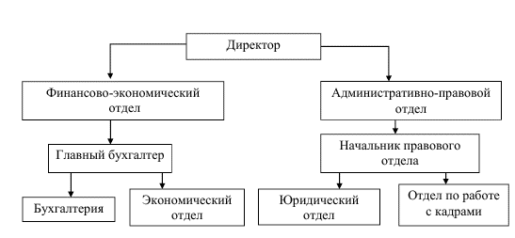
Организационная структура ООО «Баланс Актив» линейно – функциональная (Рисунок 1).
Рисунок 1 – Организационная структура ООО «Баланс Актив»

Текущее руководство деятельностью ООО «Баланс Актив» осуществляет единоличный исполнительный орган – директор общества. Руководитель сосредотачивает в своих руках руководство всей совокупностью процессов.
Управленческий процесс осуществляется с помощью двух отделов, каждый из которых выполняет свои функции и задачи.
Главная цель административно-правового отдела – обеспечить соблюдение требований нормативно-правовых актов любых уровней, и защита интересов компании клиента. Административно-правовой отдел обеспечивает методическое руководство правовой работой компании клиента, производит мониторинг изменений в законодательстве, разъяснение действующего законодательства клиенту и порядок его применения. Также отдел осуществляет работу с документами компании клиента: разработка договоров, локальных документов компании (положений, инструкций, распоряжений), осуществляет взаимодействие с органами государственной власти, представляет интересы компании клиента в суде.
Финансово-экономический отдел организует работу по постановке и ведению бухгалтерского учета компании клиента в целях получения заинтересованными внутренними и внешними пользователями полной и достоверной информации о финансово-хозяйственной деятельности и финансовом положении этой компании, формирует информационную систему бухгалтерского учета и отчетности в соответствии с требованиями бухгалтерского, налогового, статистического и управленческого учета. Отдел организует работу по ведению бухгалтерского учета на основе применения современных информационных технологий, прогрессивных форм и методов учета и контроля, исполнению смет расходов, учету имущества, обязательств, основных средств, материально-производственных запасов, денежных средств, финансовых, расчетных и кредитных операций, издержек производства и обращения, продажи продукции, выполнения работ (услуг), финансовых результатов деятельности организации. Проводит финансовый анализ и формирование налоговой политики на основе данных бухгалтерского учета и отчетности; подготавливает предложения, направленные на улучшение результатов финансовой деятельности организации, устранение потерь и непроизводительных затрат.
Взаимодействие структур ООО «Баланс Актив» призвано обеспечить эффективность бизнес-процессов компании клиента, а также сохранение и приумножение прибыли этой компании.

Бизнес-процессы ООО «Баланс Актив»
Бизнес-процесс коммуникации с клиентами «Как есть» представлен на рисунке 2, а его декомпозиция на рисунке 3.

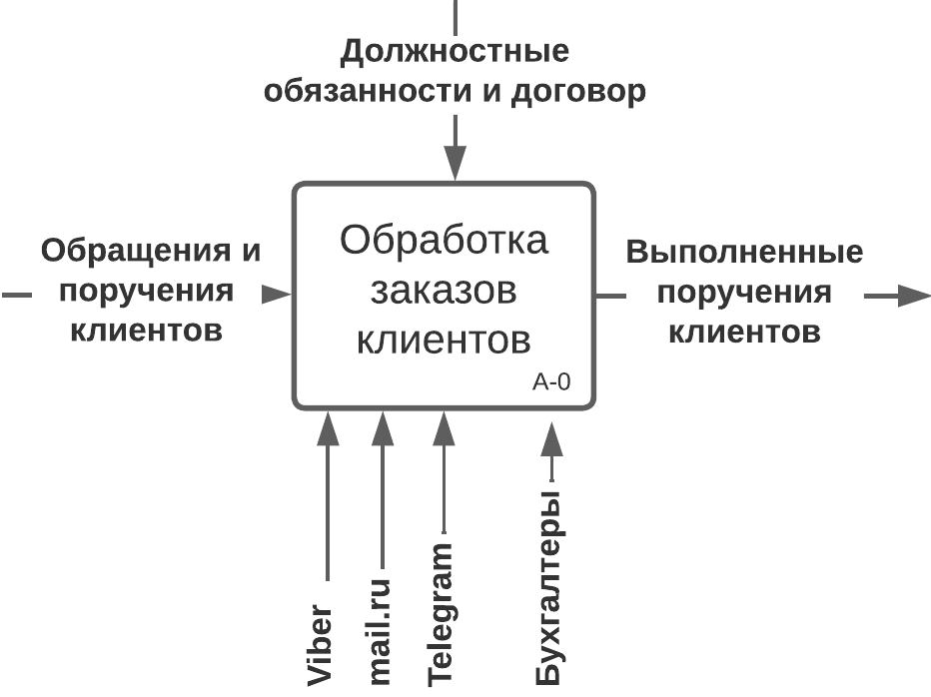
Рисунок 2 – Бизнес-процесс обращения и поручения клиентов А-0 top

На текущий момент процесс обработки заказов клиентов включает в себя следующие этапы и соответствующий им хронометраж:
- Поступление обращения или поручения клиентов из WhatsApp, Viber, Mail.ru или с помощью звонка бухгалтеру – на обработку обращений клиентов затрачивается от 15 до 30 минут
- Уточнение деталей в мессенджерах или по звонку клиенту – от 10 до 30 минут
- Выполнение обращений или поручений клиентов бухгалтерами в связи с должностными обязанностями и договором – от 20 до 40 минут
Следовательно, процесс обработки заказов клиентов занимает от 45 минут до 1 часа 40 минут.

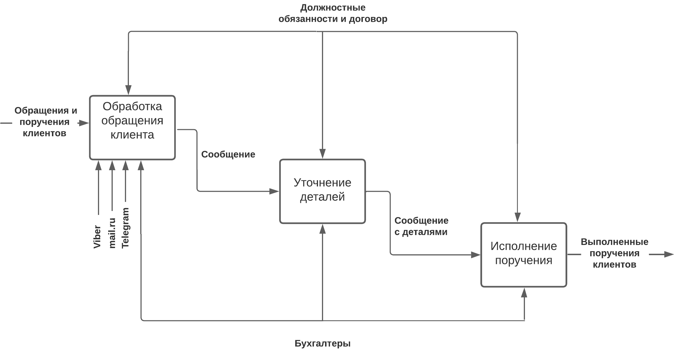
Рисунок 3 – Бизнес-процесс обращения и поручения клиентов А-1

В связи с этим обозначим проблемы, которые существуют на данный момент:
- Сбой в системе
- Неполная информация
- Клиента нет в сети долгое время/не могут до него дозвониться
- Нет возможности выполнить поручение клиента из-за перебоев сети Интернет или отключения электричества
- Выход из строя технического обеспечения
- Нет возможности выполнить обращение клиента из-за обновления программного обеспечения

Анализ технического и программного обеспечения
Рассмотрим техническое ООО «Баланс Актив», представленное на рисунке 4.
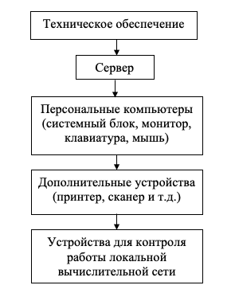
Рисунок 4 – Техническое обеспечение ООО «Баланс Актив»

Техническое обеспечение общества представляет собой комплекс процедур, реализация которых позволяет обеспечить управление бизнес-процессами ООО «Баланс Актив» на уровне современных требований к автоматизации деятельности и документооборота.
Для эффективной и производительной работы необходимы современные средства вычислительной техники, составляющие основу автоматизированной системы бизнес-процессов.
Основой технического обеспечения является сервер, к которому подключены персональные компьютеры работников отдела. Каждый работник отдела обеспечен персональным компьютером, а также имеет доступ к дополнительным многофункциональным устройствам (принтерам, сканерам, копирам).
Все компьютеры соединены в локальную вычислительную сеть с помощью маршрутизатора. Локальная вычислительная сеть — это совокупность аппаратного и программного обеспечения, позволяющего объединить компьютеры в единую систему обработки и хранения информации.
ЛВС дает возможность совместного использования файлов, данных и программ, нет необходимости дублировать данные на каждом компьютере. Сеть позволяет пользователям работать с программой одновременно и видеть данные, вносимые друг другом. Также возможно совместное использование принтеров и другого оборудования, нет никакой необходимости устанавливать принтер у каждого компьютера, достаточно установить сетевой принтер. Кроме того, легко осуществлять координацию совместной работы. При совместном решении задач, каждый может оставаться на рабочем месте, но работать в команде.
Рассмотрим программное обеспечение ООО «Баланс Актив», представленное на рисунке 5.
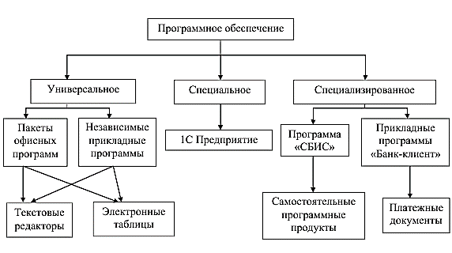
Рисунок 5 – Программное обеспечение ООО «Баланс Актив»

Для автоматизированного решения задач ООО «Баланс Актив» необходимо программное обеспечение, отвечающее всем современным требованиям и позволяющее оптимизировать задачи и эффективно распределить рабочее время.
Основой программного обеспечения ООО «Баланс Актив» является информационная система «1С Предприятие». Эта система необходима не только для ведения комплексного учета и анализа финансово-хозяйственной деятельности всего предприятия, но и дает руководству возможность оперативного доступа к достоверной информации и принятию компетентных управленческих решений. Информационная система основана на современных системах связи и обработки информации, является многопользовательской и позволяет коллективу бухгалтеров вести одновременно взаимосвязанные участки учета.
Система «1С Предприятие» включает следующие комплексы задач:
- учет первичной документации,
- учет материальных ценностей,
- учет труда и заработной платы,
- учет готовой продукции,
- учет финансово-расчетных операций,
- учет затрат,
- формирование аналитики по любым заданным параметрам,
- сводный учет и составление отчетности.
Процесс работы с программой осуществляется следующим образом:
- пользователь вводит в программу первичные документы, которые обрабатываются программой.
- результатом этой обработки являются сформированные хозяйственные операции. Каждая хозяйственная операция представляет собой набор бухгалтерских проводок, которые впоследствии формируются в бухгалтерскую и налоговую отчетность.

Выводы
Таким образом, главная цель информационной системы «1С Предприятие» — обеспечение автоматического формирования хозяйственных операций, а также обеспечение удобного хранения и анализа информации о финансово-хозяйственной деятельности предприятия.
Прикладные программы «Банк-клиент» — это современная система доступа к счетам организации и управления счетами через интернет.
«Банк-клиент» представляет собой систему дистанционного банковского обслуживания, предназначенную для удаленного проведения платежей и прочих банковских операций, контроля расчетного счета в режиме реального времени посредством обмена информацией с банковским сервером через интернет.
Кроме того, благодаря интеграции систем «Банк-клиент» и «1С Предприятие» происходит автоматический обмен платёжными поручениями и выписками между 1С и расчётным счётом компании клиента.
Программа СБИС является единой системой, включающей в себя много функций:
- Подготовка и сдача отчетности в ФНС, ПФР, ФСС
- Камеральная проверка отправляемого отчета
- Сверка расчетов с бюджетом и ПФР
- Неформализованный документооборот с контролирующим органами
- Обмен юридически значимыми документами с контрагентами
Информация в системе СБИС передается исключительно по защищенным каналам связи, поэтому можно не беспокоиться за надежность и конфиденциальность переданных документов. Документы подписываются электронно-цифровой подписью (ЭЦП), что гарантирует подписание именно уполномоченным лицом и исключает риски получения нелегитимных документов.
Используя в работе систему СБИС не нужно тратить время на поиск актуальных и действующих форм отчетности – эта информация обновляется автоматически и появляется в системе, как только изменения вступают в силу.
Интеграция систем дает возможность переноса данных в СБИС из системы 1С Предприятие.
Сдача отчетности в электронном виде позволяет экономить время на поездки в различные органы и фонды. Используя программу СБИС в своей работе, можно отправлять отчетность в любое удобное время, независимо от свободного времени у клиента ООО «Баланс Актив».
Также используется пакет программ MS Office. Для создания писем, документов используется «Word». «Excel» необходим в работе, даже несмотря на наличие учетных программ и сервисов: его используют для того, чтобы сформировать внутреннюю аналитику для управленческих решений на основе любого из выгруженных отчетов, составить таблицы с индивидуальными формулами для регулярных нестандартных подсчетов.
Также используется прикладная справочная система «Консультант Плюс». Здесь собраны актуальные законы, подзаконные акты, письма и разъяснения Минфина, ФНС и других контролирующих органов, судебные решения и материалы арбитражной практики и пр. Доступ к справочникам позволяет не только свободно ориентироваться в документах и статьях, но и составлять на их основе внутренние документы для компании клиента.
Деятельность ООО «Баланс Актив» – трудоемкий и специализированный процесс, к которому необходимо относиться с вниманием и тщательностью во избежание проблем для обслуживаемых клиентов. Предприятие имеет современное техническое и программное обеспечение, которое позволяет решать комплекс задач организации. Бизнес-процессы отлажены и позволяют организовать оказание услуг клиентам на профессиональном уровне.
В то же время наблюдается отсутствие единой системы коммуникации с клиентами, что не позволяет эффективно организовать время работы сотрудников.
Сотрудниками ООО «Баланс Актив» используются различные мессенджеры для прямого общения с клиентами, при этом каждый сотрудник общается единолично, нет контроля исполнения распоряжений клиентов со стороны руководства.
Таким образом, были предложены следующие варианты улучшения данного бизнес-процесса:
Вариант №1 Оставить все, как есть
Плюсы:
- Привычка сотрудников и клиентов
Минусы:
- Штраф организации клиента в размере от 500 рублей, вследствие не сдачи необходимой бухгалтерской отчетности в срок из-за пропуска сотрудником срочного сообщения
- Недополученная прибыль организации клиента, вследствие неуплаты счета вовремя из-за пропущенного сообщения со счетом на оплату
- Имиджевый риск вследствие потери клиента и ухудшение репутации среди потенциальных клиентов из-за штрафов и/или невыполненной в срок работы бухгалтера
- Директор не может отследить работу сотрудников.
Вариант №2 «Перейти» всем клиентам в один мессенджер
Плюсы:
- Удобство для сотрудников, так как не нужно переходить в другие мессенджеры
Минусы:
- Отказ клиентов в сотрудничестве вследствие отказа использования удобного им мессенджера
- Штраф вследствие несвоевременной заявки клиента, потому что клиент не разобрался в мессенджере
Вариант №3 Координатор, отслеживающий все сообщения клиентов/назначение действующему сотруднику дополнительных обязанностей
Плюсы:
- Сотрудник ответственный за заявки, сообщения и переписку с клиентами
Минусы:
- Заработная плата сотруднику в размере 25000 руб/мес
- Учет времени его работы
- Отсутствие человека на рабочем месте
- Невозможность выполнения основных обязанностей в связи с выполнением дополнительных
Вариант №4 Внедрить CRM-систему с унифицированной формой обращения
Плюсы:
- Бесплатно или условно бесплатно
- Возможность расширения функционала за счет покупки платной версии по приемлемой цене
- Сокращение времени на процесс уточнения деталей
- Возможность отправки заявок клиентами из любых мессенджеров
Минусы:
- Обучить сотрудников пользоваться данной CRM-системой

Исходя из предыдущих вариантов, мы понимаем, что внедрение CRM-системы будет самым оптимальным и устроит всех, и сотрудников, и руководство организации, а также клиентов ООО «Баланс Актив».
И тогда бизнес-процесс коммуникации с клиентами «Как будет», представленный на рисунках 6 и 7, отражает предстоящие изменения.
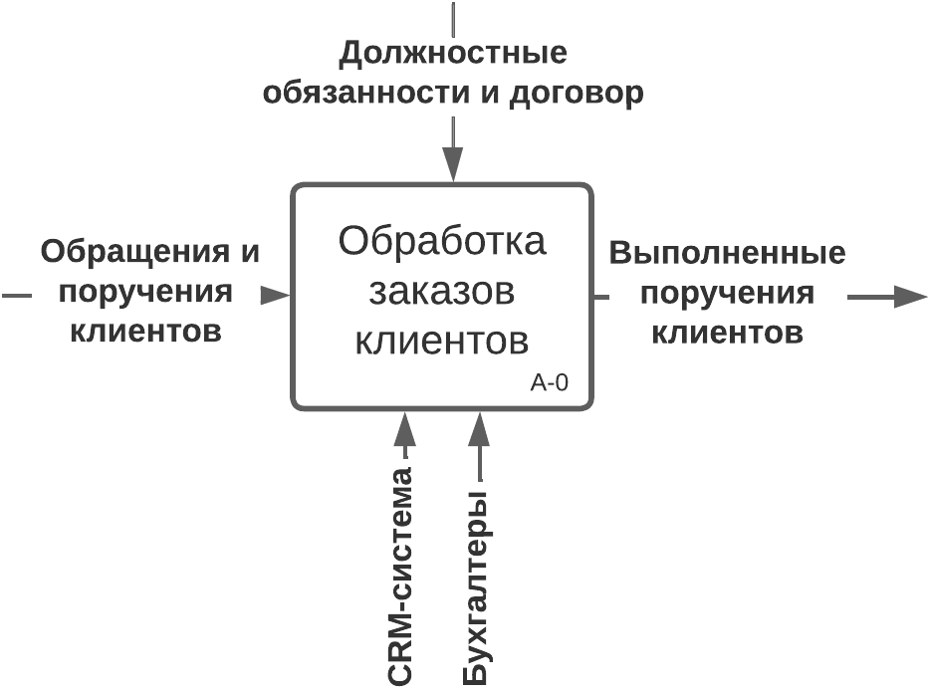
Рисунок 6 – Измененный бизнес-процесс обращения и поручения клиентов А-0 top
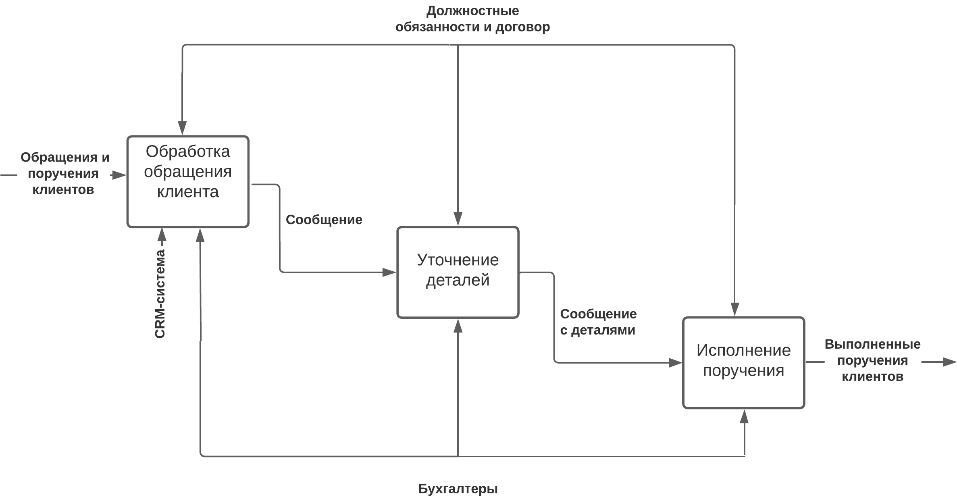
Рисунок 7 – Измененный бизнес-процесс обращения и поручения клиентов А-1
Данные изменения предотвратят возможные риски, а также сократят время работы каждого сотрудника до желаемых 15 минут на одного клиента с использованием унифицированной формы обращения (обработка обращения клиента, уточнение деталей и исполнение поручения), за счет чего ООО «Баланс Актив» сможет повысить эффективность своих бизнес-процессов.
По результатам анализа предметной области было составлено техническое задание (ПРИЛОЖЕНИЕ А).

- Практическая часть

Обоснование выбора CRM-системы «Битрикс24»
Так как принято решение автоматизировать бизнес-процессы с помощью внедрения CRM-системы для обработки заявок, то были предложены наиболее популярные CRM-системы («Битрикс24», «amoCRM», «pipedrive»), их сравнительный анализ приведен в таблице 1.

Хар-ки  CRM | Деньги | Бесплатный период | Функционал
Битрикс24 | Бесплатный вариант использования (при расширении функционала от 1990 руб/мес за всех пользователей) | бессрочно | - Мессенджер  - Учет рабочего времени и отчеты  - Клиентская база  - Роли и права доступа  - Управление проектами в разных режимах  - Мобильное приложение
amoCRM | от 499 руб/мес за пользователя | 14 дней | - Мессенджер  - Отчеты по сотрудникам  - Список событий  - Мобильное приложение
pipedrive | от 1090 руб/мес за пользователя | 14 дней | - Управление лидами и сделками  - Управление контактами и организациями  - Отчет о задачах  - Мобильное приложение
Таблица 1 – Сравнительный анализ CRM-систем

Выводы
Исходя из данных в таблице 1, можно сделать вывод, что CRM-система «Битрикс24» нам подходит больше всего, так как в ней есть все необходимые функции:
- Есть возможность собрать все необходимые мессенджеры в один
- Есть возможность отслеживать работу сотрудников
- Есть мобильное приложение
- Ничего дополнительно устанавливать не требуется, все есть непосредственно в самой CRM-системе
А также это единственная CRM-система из представленных, в которой есть бессрочный бесплатный период.
Для автоматизации бизнес-процессов и повышения эффективности работы сотрудников с помощью CRM-системы «Битрикс24», используются следующие возможности:
- Мессенджер
Для создания неограниченного количества групповых и личных чатов, для обсуждения идей и обмена файлами.
- Учет рабочего времени и отчеты
Сотрудник может начать, приостановить и завершить рабочий день за один клик в «Битрикс24». Руководство организации может устанавливать график и фиксировать отработанные часы.
- Клиентская база
Здесь сотрудники собирают заявки со всех каналов: формы на сайте, онлайн-чаты, телефонные звонки и соцсети. Контакты, вся переписка и записи разговоров сохранятся в CRM-системе.
- Управление проектами в разных режимах
Руководитель может отследить работу сотрудников, используя списки, чек-листы, диаграмму Ганта, календарь для контроля сроков и исполнителей задач, а также организовать работу по правилам Скрам, используя канбан и другие готовые инструменты.
- Роли и права доступа
Сотрудники могут распределить роли в задаче: ответственный, постановщик и наблюдатели, а еще настроить права на постановку задач, перенос крайнего срока и делегирование.
- Шаблоны задач и роботы
Руководство организации может создавать шаблоны для регулярных задач, настраивать автоматическую отправку писем, смену ответственного и статуса задачи.

Следовательно, для создания единой системы коммуникации с существующими клиентами, с целью более оперативного реагирования на их распоряжения, принято внедрить CRM-систему «Битрикс-24», чтобы сотрудникам организации было удобнее отслеживать действия друг друга, а клиентам не пришлось менять каналы коммуникации. В CRM-системе есть возможность собирать все сообщения клиентов из мессенджеров в один канал коммуникации и из него отвечать сразу на все сообщения в те же мессенджеры. Кроме того, со стороны руководства ООО «Баланс Актив» каждое обращение может быть проконтролировано на факт его выполнения специалистом.
- Работа с CRM-системой «Битрикс24» и преимущества ее использования
Рассмотрим, как будет выглядеть работа сотрудников в CRM-системе, а также какие функции будут автоматизированы при ее использовании.

Сценарий работы сотрудников с CRM-системой «Битрикс24»
Для руководителя:
- Отправьте ссылку-приглашение на почту компании, чтобы сотрудники имели к ней доступ
- Сообщите сотрудникам, что ссылка-приглашение отправлена на почту
Для сотрудников:
- Перейдите по ссылке-приглашению, которую вам отправил руководитель организации на почту компании
- Вам откроется страница «Регистрации», пройдите регистрацию, используя достоверную информацию
- После этого вы попадете на страницу «Новости» и увидите доступные функции в меню слева, которые показаны на рисунке 8
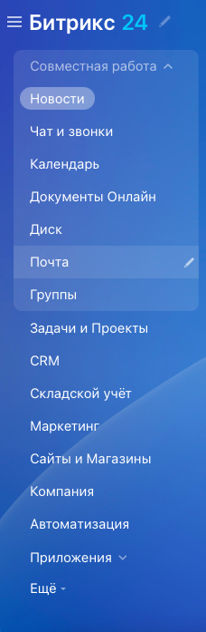
Рисунок 8 – Меню CRM-системы «Битрикс24»

- Открываем вкладку «Чат и звонки» как показано на рисунке 9
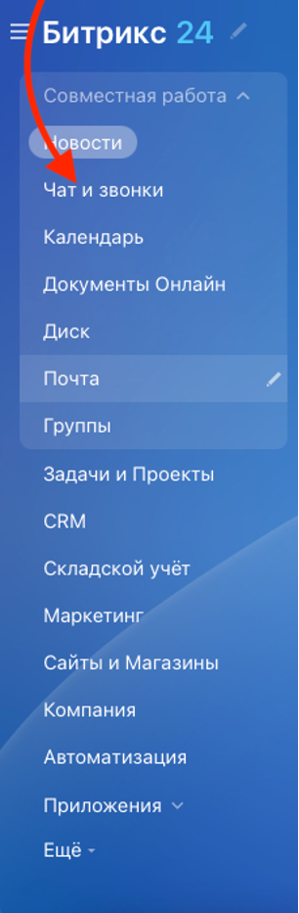
Рисунок 9 – Открываем вкладку «Чат и звонки»

- Далее в этой вкладке нажимаем на иконку «Открытые линии» как указано на рисунке 10
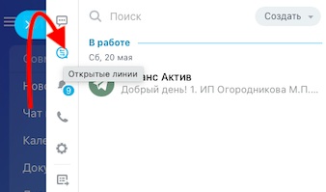
Рисунок 10 – Нажимаем на иконку «Открытые линии»

- Теперь мы видим все чаты с клиентами, которые оставили заявки через мессенджеры, а также чаты распределяются по группам «неотвеченные» и «в работе» (рисунок 11)
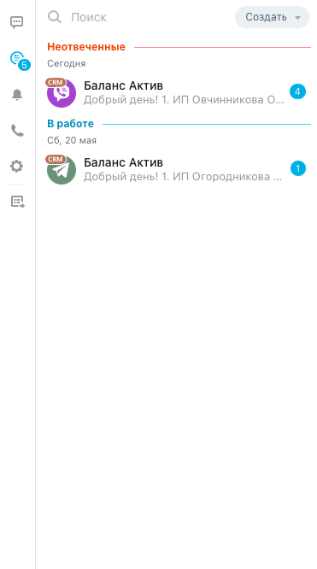
Рисунок 11 – Чаты с клиентами, которые оставили заявки через мессенджеры

Чтобы перейти к диалогу с конкретным клиентом, откройте нужный диалог и вы увидите все сообщения от клиента, на которые сразу же можете ответить или уточнить детали, необходимые для исполнения его заявки.
- Чтобы увидеть все задачи (из мессенджеров, почты и запланированные лично Вами) в формате «Канбан», нужно открыть вкладку «CRM», как показано на рисунке 12
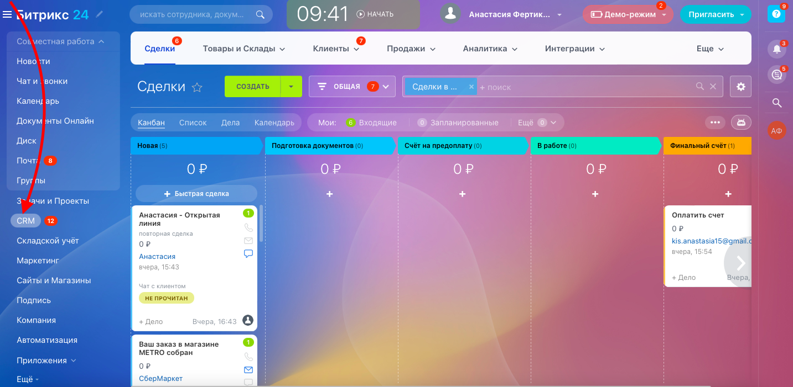Рисунок 12 – Канбан-доска

В данном разделе вы можете открыть любую сделку и из нее перейти к чату с клиентом в «Открытых линиях» (рисунок 13)
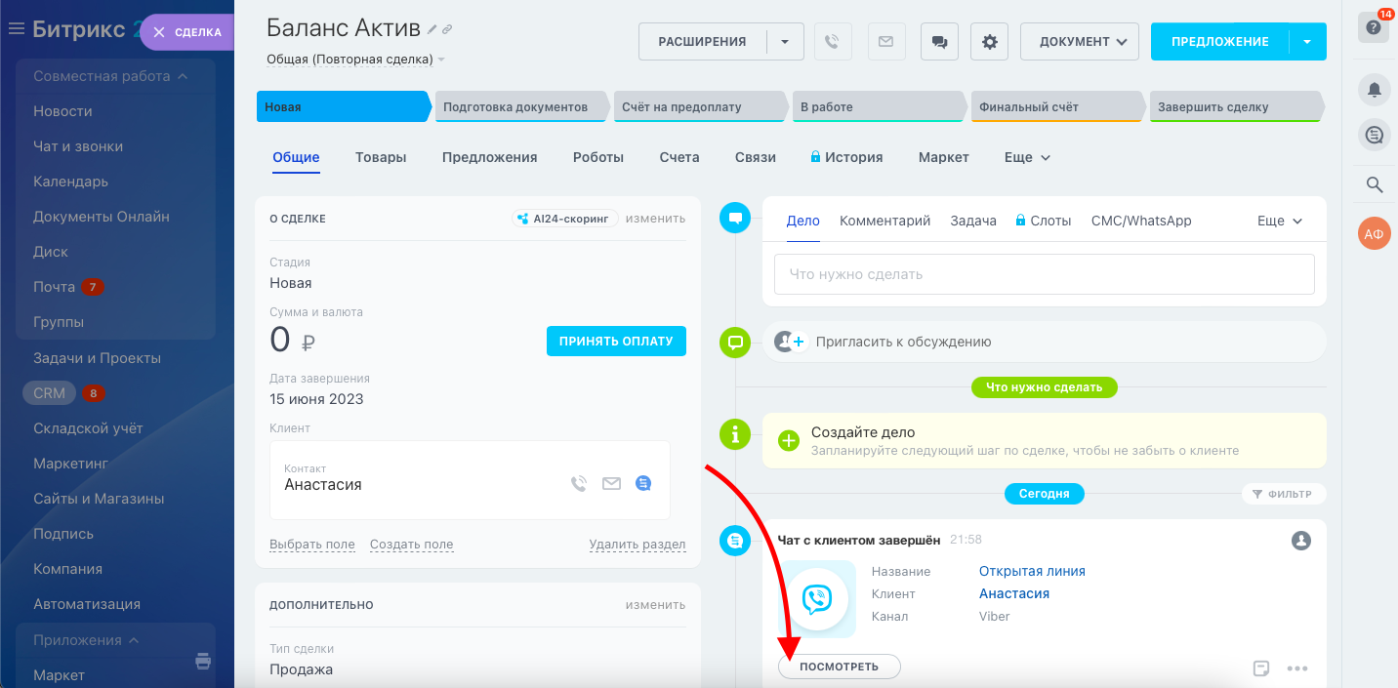Рисунок 13 – Переход из сделки к диалогу с клиентом

- Письма из почты видно на вкладке «CRM», также, чтобы увидеть все письма из почты, можно открыть вкладку «Почта» (рисунок 14)
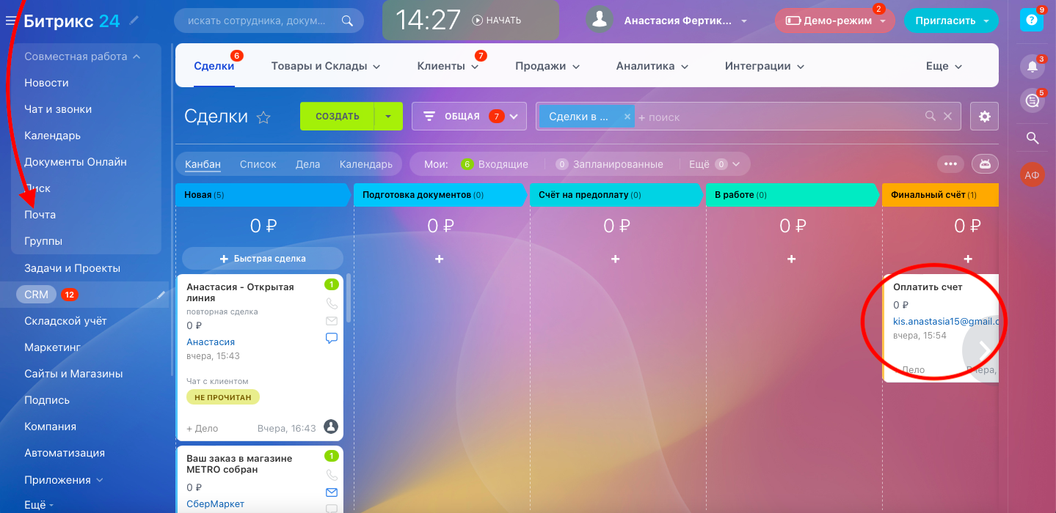
Рисунок 14 – Вкладка «CRM»

Также, как и в предыдущем пункте, вы можете из сделки перейти к письму клиента и ответить на него находясь в CRM-системе (рисунок 15).
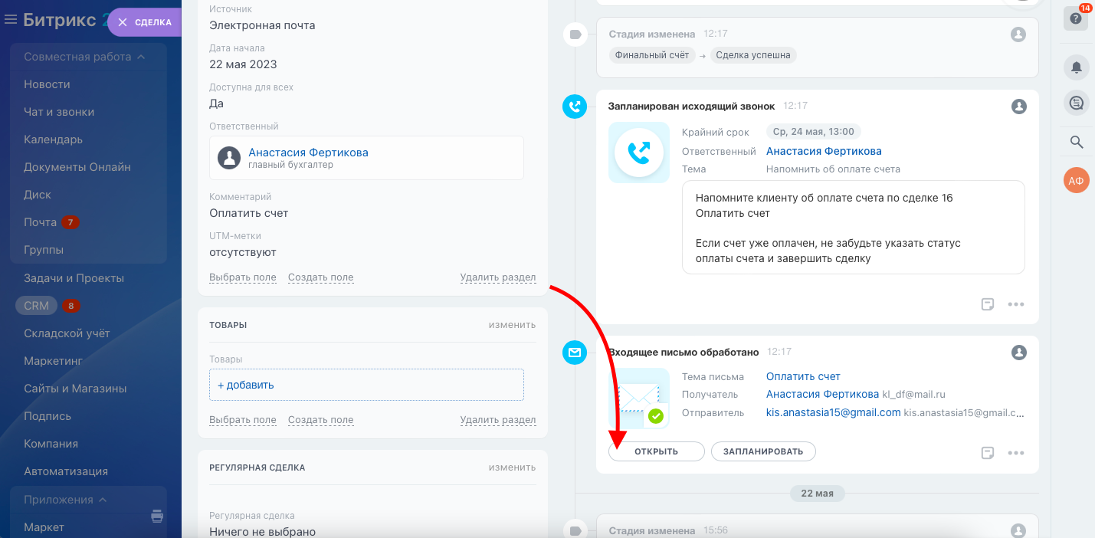Рисунок 15 – Переход из сделки к письму клиента

- Запланировать новую задачу можно во вкладке «Задачи и Проекты», данную вкладку мы видим на рисунке 16
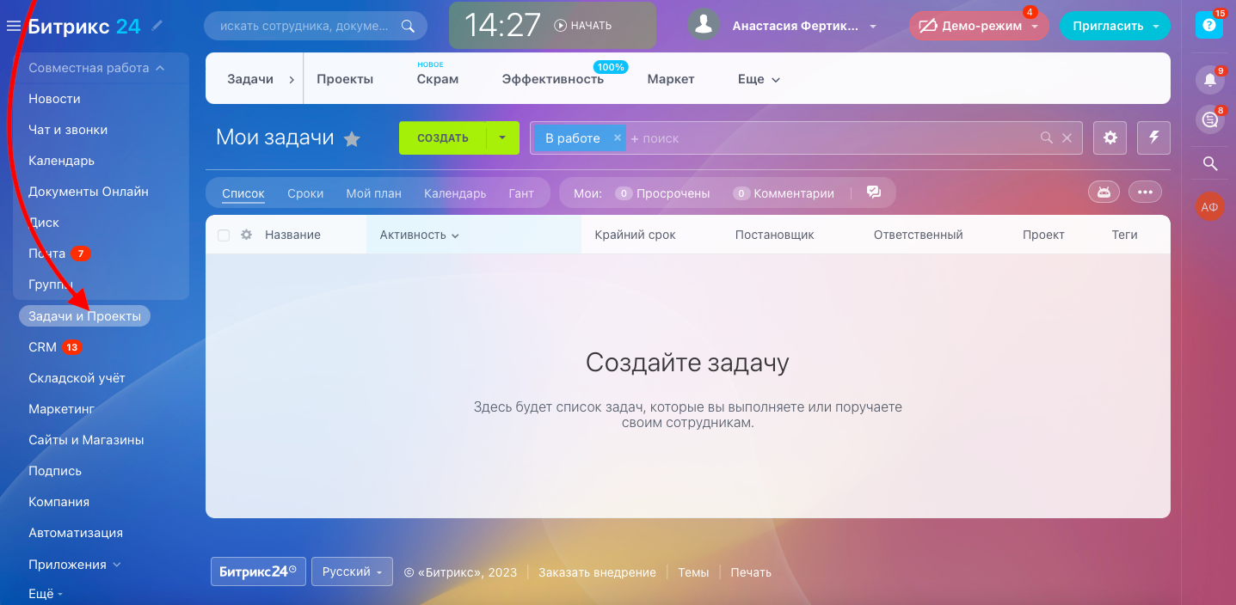
Рисунок 16 – Вкладка «Задачи и Проекты»

Для создания новой задачи необходимо нажать на кнопку «Создать» (рисунок 17).
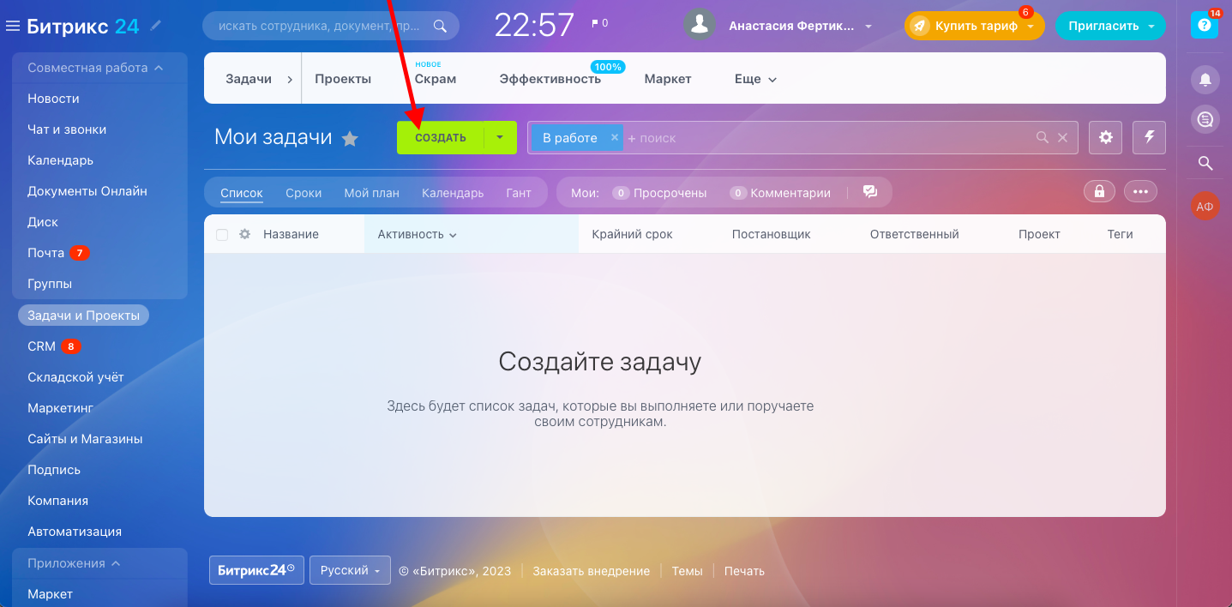
Рисунок 17 – Создание новой задачи

После этого вы увидите окно, где необходимо внести все данные о необходимой задаче (рисунок 18).
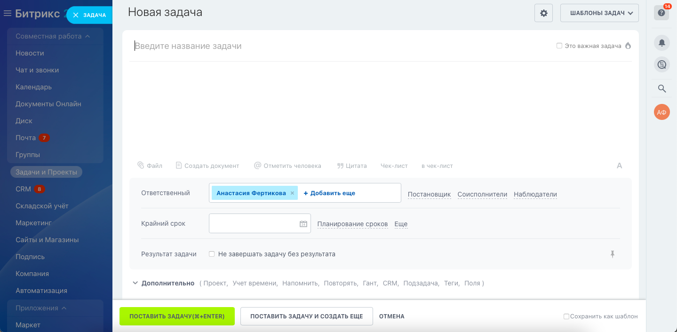
Рисунок 18 – Окно создания новой задачи

- На рисунке 19 видно, что при открытии вкладки «Документы Онлайн» можно создать новый документ
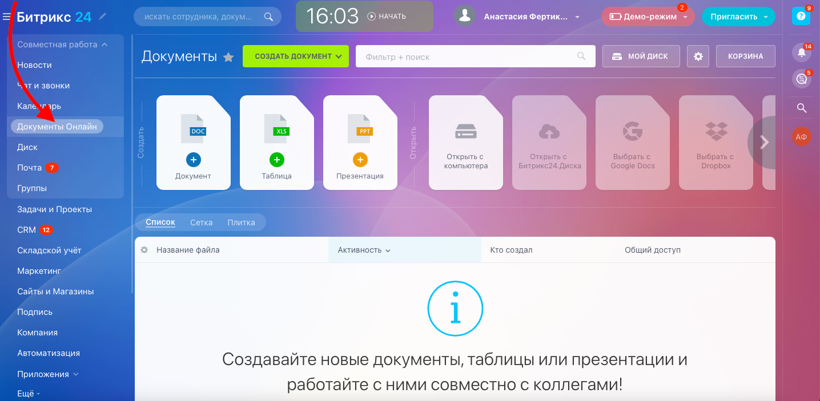
Рисунок 19 – Вкладка «Документы Онлайн»

Чтобы создать новый документ, нажмите на кнопку «Создать документ». Вам будут предложены 3 варианта: документ, таблица и презентация из разных источников (Битрикс24.Docs, Google Docs, MS Office Online, Office365 или другие программы, которые есть на вашем компьютере) (рисунок 20).
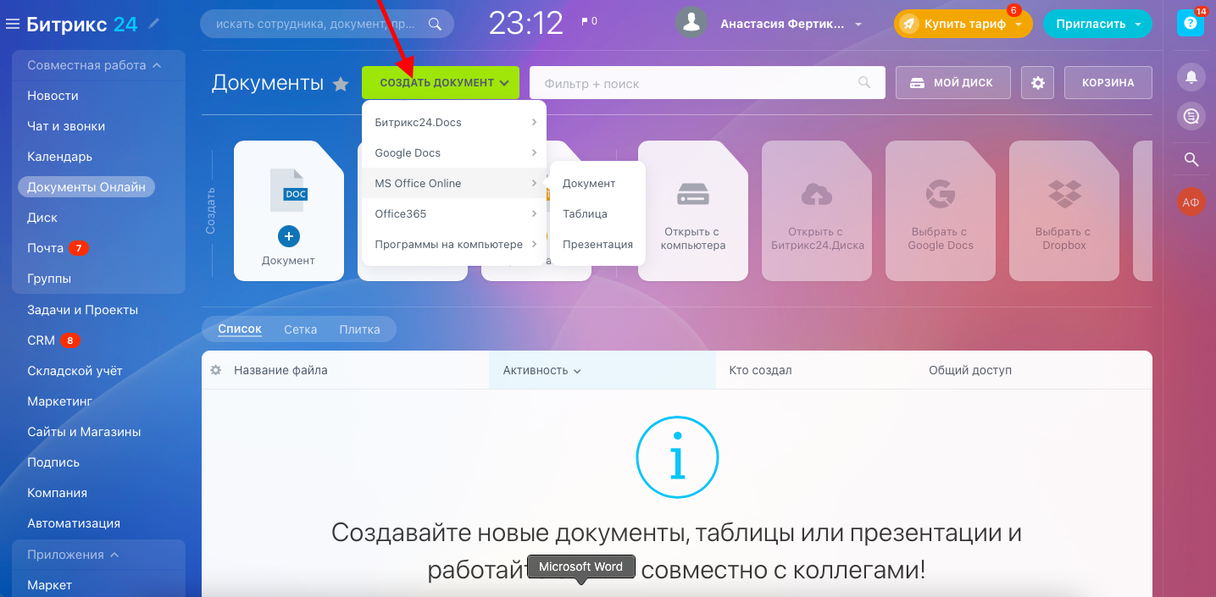
Рисунок 20 – Создание нового документа

Чтобы открыть уже существующий документ, нажмите на кнопку «Открыть с компьютера», после выберите нужный вам файл на вашем компьютере (рисунок 21).
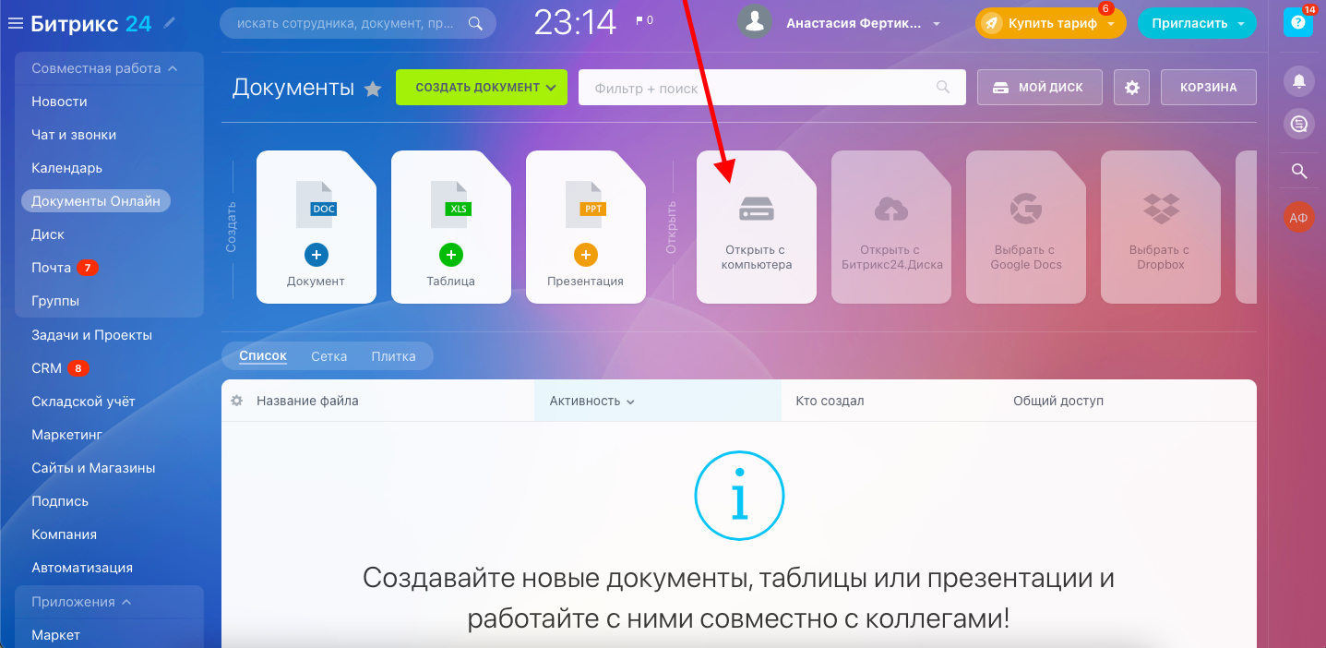Рисунок 21 – Загрузка существующего документа в CRM-систему

Преимущества работы в CRM-системе «Битрикс24»
Используя CRM-систему «Битрикс24», у сотрудников появляется множество преимуществ такие как:
- Не нужно работать в нескольких мессенджерах одновременно, как мы видим, все мессенджеры доступны непосредственно в самой CRM-системе
- Задачи не нужно записывать на листок, как это было раньше, а можно записать в CRM-систему и отслеживать статус их выполнения сотрудниками
- Обращения клиентов всегда на видном месте, про них сложно забыть или не отреагировать, так как сообщения клиентов сразу записываются в виде сделки на канбан-доске, также сокращается время реагирования сотрудников и ответа клиентам
- Открывать существующие документы и создавать новые можно не выходя из CRM-системы, что очень удобно для сотрудников, так как нет необходимости «отрываться» от более важной работы – обращений клиентов
Исходя из перечисленных преимуществ, мы можем посчитать сколько времени сотрудник затратит на выполнение поручения клиента, работая в CRM-системе:
На обработку обращения уходит от 2 до 5 минут, так как теперь клиент пишет свое обращение по унифицированной форме, которая выглядит так:
- Название компании/ИП и ИНН
- Что нужно сделать?
Например, оплатить счет, проверить баланс счета или выписать накладную на реализацию товаров/услуг с наименованием, количеством и ценой товаров/услуг
- Срок выполнения
- Дополнительные файлы
Например, счет, который нужно оплатить
Сотруднику, изучив данную форму обращения клиента, гораздо реже придется уточнять детали, так как клиент уже написал все, что нужно для выполнения поручения. Таким образом на утонение деталей время может вообще не затрачиваться, но в среднем возьмем – от 1 до 3 минут.
На выполнение обращения – от 2 до 7 минут.
Следовательно, процесс обработки заказов клиентов займет от 5 до 15 минут.

Выводы
Таким образом, сотрудники смогут повысить эффективность работы, сократить время на обработку поручений клиентов от 1 часа 40 минут до 15 минут максимум, а также, работая в одной системе, отвечать клиентам в любых мессенджерах, создавать задачи, отслеживать статус задач и время на их решение, не упускать важные задачи из вида, что повысит имидж компании, открывать и создавать документы находясь в системе, а руководство сможет отслеживать работу сотрудников и выполнение задач в срок.

Заключение

Таким образом, были изучены некоторые бизнес-процессы ООО «Баланс Актив», а также техническое и программное обеспечение организации.
По наблюдениям в ведении деятельности ООО «Баланс Актив» имеются свои «плюсы» и «минусы».
Деятельность ООО «Баланс Актив» – трудоемкий и специализированный процесс, к которому необходимо относиться с вниманием и тщательностью во избежание проблем для обслуживаемых клиентов. ООО «Баланс Актив» имеет современное техническое и программное обеспечение, которое позволяет решать комплекс задач организации.
В то же время наблюдается отсутствие единой системы коммуникации с клиентами, что не позволяет эффективно организовать время работы сотрудников.
Для предотвращения возможных рисков решено использовать CRM-систему «Битрикс24» с реализацией следующих функций:
- объединение каналов коммуникаций в единую систему
- контроль выполнения обращений клиентов
- контроль времени работы сотрудников

Список использованных источников

- ГОСТ 7.32 – 2017. Отчёт о научно-исследовательской работе. Структура и правила оформления. – Взамен ГОСТ 7.32 – 2001; Введён с 01.07.2018. Москва: Стандартинформ, 2017.
- Битрикс24 [Электронный ресурс] // [сайт]URL:https://www.bitrix24.ru (дата обращения: 08.05.2023).
- amoCRM [Электронный ресурс] // [сайт]URL:https://www.amocrm.ru/ (дата обращения: 08.05.2023).
- pipedrive [Электронный ресурс] // [сайт]URL:https://www.pipedrive.com (дата обращения: 08.05.2023).
- Хохлов, А. Е. Автоматизированные системы бухгалтерского учета: Учебное пособие. – Пенза: Пензенский университет, 2021 – 97 с. [Текст];
- Химич, Ю. СЭД: методика внедрения, автоматизация, программные технологии, управление корпоративными системами. – М: Кронус, 2020 – 26 с. [Текст];
- Хисматов, Р. Г. Современные компьютерные технологии: Учебное пособие. – Казань: Изд-во КНИТУ, 2022 – 84 с. [Текст];
- Тихонова, И. В. Информационные системы в профессиональной деятельности бухгалтеров: Учебное пособие. – Иркутск: Изд-во БГУ, 2022 – 80 с. [Текст];
- Подольский В.И. Информационные системы бухгалтерского учета: Учебное пособие / В.И. Подольский. – М.: Аудит, 2022 – 314 с. [Текст];
- Корнюшин, В.И. Бухгалтерские информационные системы: Учебное пособие / В.И. Корнюшин. – М.: ИНФРА-М, 2020 – 125 с. [Текст];
- Огнева М.В. Основы информационных технологий: Учебное пособие / М.В. Огнева. – Саратов: «Научная книга», 2021 – 99 с. [Текст];
- Мартиросян К.В. Мировые информационные ресурсы: Учебное пособие / К.В. Мартиросян. – Ставрополь: изд-во СКФУ, 2020 – 140 с. [Текст];
- Катеринина, С.Ю. Корпоративные информационные системы: Учебное пособие / С.Ю. Катеринина. – Волгоград: ВолгГТУ, 2021 – 148 с. [Текст];
- Кантер, Дж. Управленческие информационные системы: Учебное пособие / Дж. Кантер. – М: Радио и связь, 2022 – 208 с. [Текст];
- Трофимов В.В., Ильина О.П. Информационные технологии в экономике и управлении: Учебное пособие/ В.В. Трофимов. – Санкт-Петербург: СПбГЭУ, 2023 – 269 с. [Текст].

ПРИЛОЖЕНИЕ А
Техническое задание на внедрение CRM-системы
МИНОБРНАУКИ РОССИИ
Федеральное государственное бюджетное образовательное учреждение высшего образования «Удмуртский государственный университет»
Филиал федерального государственного бюджетного образовательного учреждения высшего образования
«Удмуртский государственный университет» в городе Воткинске Кафедра информационных и инженерных технологий 090204 «Информационные системы»
ТЕХНИЧЕСКОЕ ЗАДАНИЕ
НА ВЫПУСКНУЮ КВАЛИФИКАЦИОННУЮ РАБОТУ
Тема: «Автоматизация бизнес-процессов ООО «Баланс Актив»

Согласовано:
Исполнитель
студент группы ОБ-09.03.03.02-41-Вт А.В. Некрасова
Руководитель П.Н. Раскин
к.т.н., доцент

Воткинск 2023

СОДЕРЖАНИЕ

1 ОБЩИЕ СВЕДЕНИЯ…………………………………………………………39
1.1 Полное наименование………………………………………………..39
1.2 Наименование заказчика и исполнителя……………………………39
1.3 Основания для внедрения системы………………………………….39
2 НАЗНАЧЕНИЕ, ФУНКЦИИ И ЦЕЛЬ ВНЕДРЕНИЯ CRM-СИСТЕМЫ…..39
2.1 Назначение системы………………………………………………….39
2.2 Цель внедрения системы……………………………………………..39
2.3 Основные функции системы…………………………………………39
3 ХАРАКТЕРИСТИКА ОБЪЕКТА АВТОМАТИЗАЦИИ……………………..40
3.1 Основная цель………………………………………………………....41
3.2 Предметная область…………………………………………………...41
4 ТРЕБОВАНИЯ К СИСТЕМЕ…………………………………………………41
4.1 Общие требования………………………………………………….....41
4.2 Требования к функционалу системы………………………………...44
4.3 Требования к видам обеспечения…………………………………….44

- Общие сведения

Полное наименование
Наименование: «Автоматизация бизнес-процессов ООО «Баланс Актив»»

Наименование заказчика и исполнителя
Заказчик: ООО «Баланс Актив»
Исполнитель: Студентка 4-го курса УдГУ, направления Прикладная информатика Некрасова Анастасия.

Основания для внедрения системы
CRM-система «Битрикс24» внедряется на основании автоматизации бизнес-процессов ООО «Баланс Актив».
- Назначение, функции и цель внедрения CRM-системы

Назначение системы
Объединить все мессенджеры в один чат, чтобы общаться с клиентами в одном чате, а также использовать канбан для удобства отслеживания выполненных и важных задач в ближайшее время сотрудниками и руководством ООО «Баланс Актив».

Цель внедрения системы
Повысить эффективность работы организации, сократить время ответа клиентам в мессенджерах, дать возможность руководству организации отследить работу сотрудников, избежать имиджевых рисков.

Основные функции системы
Функции корпоративной системы «Битрикс24», которые будут использовать руководство и сотрудники в процессе организации рабочего процесса ООО «Баланс Актив», следующие:
- постановка задач сотрудникам;
- привязка сотрудников к конкретной задаче;
- взаимодействие с клиентами с помощью CRM-системы «Битрикс24»;
- ведение графика выполнения задач;
- отслеживание времени выполнения задач;
- общение между сотрудниками в чате, через видеоконференции и в приватных конференциях;
- обмен документами;
- пользование доской задач на основе методологий Scrum и Kanban;
- использование мобильной версии системы для непрерывного действия рабочего процесса, в случае отсутствия руководства или сотрудника на рабочем месте;
- работа с документами в Google Docs, MS Office Online и на компьютере;
- использование календаря для планирования встреч и мероприятий.
- Характеристика объекта автоматизации
ООО «Баланс Актив» зарегистрировано 01.04.2014г. За девять лет деятельности принято на обслуживание 52 предприятия и 82 предпринимателя. Организация предлагает своим клиентам одновременную поддержку от следующих специалистов: юристов, бухгалтеров, специалистов по налоговому праву и трудовому законодательству. Благодаря тому, что некоторые бизнес-процессы уже отработаны, решение любых вопросов, в том числе сложных, происходит гораздо быстрее. Оперативное реагирование на изменение законодательства и владение современными пакетами правовых и бухгалтерских программ повышают качество оказываемых услуг.

Основная цель
ООО «Баланс Актив» осуществляет деятельность по оказанию услуг в области права, бухгалтерского учета и налогового консультирования. Главными задачами общества являются удовлетворение потребностей различных компаний в своих профессиональных услугах, оптимизация бизнес-процессов этих компаний с целью снижения финансовых рисков и сокращения их финансовых затрат.

Предметная область
Основным процессом предметной области является автоматизация бизнес-процесса обращений клиентов, а также отслеживание руководством выполнение задач сотрудниками с помощью CRM-системы «Битрикс24»
- Требования к системе

Общие требования
Требования к структуре и функционированию системы
CRM-система «Битрикс24» представляет собой облачный сервис, которым можно пользоваться в системе онлайн и содержащий в себе полный перечень функций, заявленных разработчиком:
- БД системы должна хранить всю информацию о сотрудниках компании, поставленных задачах, диалогах и конференциях, должна хранить передаваемые документы;
- система должна содержать механизм создания копии БД и механизм восстановления БД;
- личные данные о сотрудниках заполняет каждый сотрудник самостоятельно в разделе «профиль»;
- вход в систему осуществляется путем приглашения сотрудника руководством через e-mail и дальнейшей аутентификации;
- все данные системы строго конфиденциальны.
Требования к численности и квалификации персонала
Пользователь – это сотрудник компании, которого включили в систему путем приглашения его через e-mail и который пользуется системой в процессе работы. Пользователями внедряемой CRM-системы «Битрикс24» являются сотрудники компании ООО «Баланс Актив».
  - пользователями системы являются все сотрудники компании ООО «Баланс Актив», не включая технический персонал;
  - каждый сотрудник должен уметь пользоваться ПК и непосредственно самой системой (для этого существует сценарий работы пользователя);
Требования к охране труда
    - определены внутрикорпоративным стандартом на этот вид деятельности;
    - определены санитарно-гигиеническими нормами работы с вычислительной техникой и коммуникационным оборудованием.
Требования к надежности системы
Надежность системы должна заключаться как в устойчивости к внешним воздействиям, связанным с человеческими факторами, так и к внутренним воздействиям операционной среды технического средства:
    - устойчивость к взлому системы, копированию данных, входа посторонних лиц в систему и к незаконному изменению данных и системы;
    - устойчивость оборудования к перепадам напряжения;
    - устойчивость БД системы;
    - устойчивость к одновременному использованию большого количества сотрудников тех или иных функций;
    - автоматическое сохранение данных.
Перечень аварийных ситуаций, по которым должны быть регламентированы требования к надежности, и значения соответствующих показателей:
- непредвиденное отключение электроэнергии;
- поломка серверного оборудования;
- пожар;
- затопление;
- непредвиденное отключение Интернета.
Для обеспечения целостности, корректности и надежности данных, а также эффективности работы каждого пользователя система поддерживает следующие принципы:
- корректность изменения информации – одновременное редактирование одних и тех же данных несколькими пользователями запрещено;
- проверка предаваемой информации – при передаче данных (документов) идет проверка этих данных, а именно их формат;
- последовательный ввод информации – при одновременной передаче данных к одному источнику, сохраняется последовательность передачи, исключая возможные задержки.
За сохранность и корректность данных в процессе их передачи, редактирования и хранения отвечает системный администратор компании.
Удаление ненужной информации производится сотрудниками компании, руководством или системным администратором в зависимости от типа удаляемой информации и доступности ее для удаления те или иным человеком. При удалении данных система несколько раз выдает сообщения для подтверждения совершаемых действий.
Все действия, производимые с данными, сохраняются в историю выполнения действий, которая обновляется и очищается системным администратором в соответствии с указаниями руководства.

Требования к функционалу системы
Объединить все мессенджеры в один чат, чтобы с помощью него отвечать клиентам и быстро реагировать на все их запросы, сокращая время взаимодействия с мессенджерами, а также избежать имиджевых рисков, распределить роли для заказчика, исполнителя и руководства, использовать канбан для записи и отслеживания текущих и выполненных задач сотрудниками, а также для возможности отслеживания руководством организации выполнения важных задач сотрудниками.

Требования к видам обеспечения
Требования к техническому обеспечению
- процессор Intel Core i5;
- оперативная память от 1 Гб;
- место на жестком диске от 1 Гб.
Требования к программному обеспечению
- Mozilla Firefox версия 85 и выше;
- Google Chrome версия 96 и выше;
- Microsoft Edge версия 97 и выше.

ПРИЛОЖЕНИЕ Б
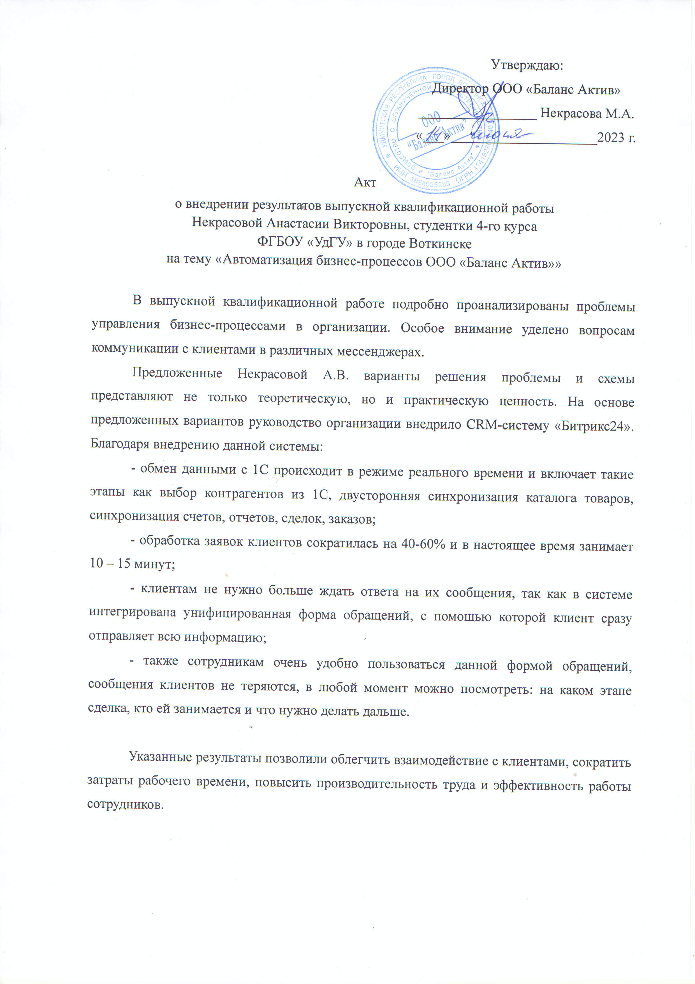
Рисунок 22 – Акт внедрения CRM-системы «Битрикс24»

